**Как научить ребенка пользоваться ножницами?**

Использование ножниц требует от ребенка особенных умений и навыков. Для малыша может весьма сложным оказывается задание вырезать что-либо, поскольку ему приходится использовать все пальчики руки несинхронно (большой, указательный и средний пальчики – каждый выполняет свою работу). Чем меньше ручка ребенка, тем сложнее ему пользоваться ножницами. Однако многие дети уже с 3 – 4 лет готовы к тому, чтобы научиться делать разрезы на бумаге. И только к 6 годам навык использования ножниц не будет требовать от ребенка никакого напряжения – все будет происходить «на автомате». Если Ваш малыш проявляет интерес к ножницам, пытается самостоятельно вырезать картинку, то можно попробовать научить его этому! Как это сделать?

***Шаг 1. Купите качественные детские ножницы.***

В магазинах можно найти ножницы практически любого размера, поэтому постарайтесь выбрать те, которые будут хорошо лежать в ручке ребенка. Хорошие детские ножницы, с одной стороны, должны быть достаточно хорошо заточенными (чтобы ребенку было легко резать) – тупые ножницы рвут бумагу, а не режут ее. С другой стороны, детские ножницы обязательно должны иметь закругленные кончики, чтобы малыш не укололся и не поранил товарища. Если Ваш малыш – левша, следует попытаться найти ножницы, созданные специально для леворуких детей (пользуясь обычными ножницами, держа их в левой руке, дети не видят линию разреза).

***Шаг 2. Обсудите с ребенком правила использования ножниц.***

Во-первых, расскажите малышу, что ножницы можно использовать только для резки бумаги (нельзя резать одежду, скатерть, мелки, пальцы, волосы и т.д.). Если малыш был уличен в попытке отрезать кошке усы, заберите ножницы. Не отдавайте их до тех пор, пока ребенок не скажет о том, что готов использовать ножницы по назначению. Во-вторых, расскажите о том, что с ножницами нельзя ходить, бегать и прыгать. Покажите, как правильно нужно передавать ножницы своему товарищу (ручками вперед).

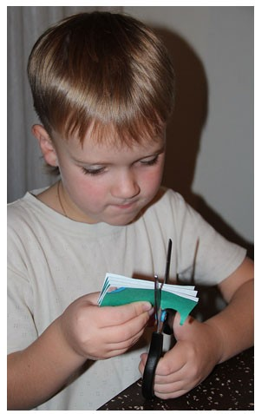  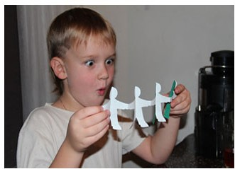

***Как научить ребенка вырезать ножницами (резать ножницами)***

Прежде чем дать малышу ножницы, поиграйте с ним в веселые игры, которые помогут усовершенствовать зрительно-моторную координацию, а также сделают пальчики сильнее. Чтобы развить умение пользоваться обеими руками (координировать движения обеих рук), дайте задание порвать кусок бумаги на очень мелкие кусочки. Пусть малыш попробует проделать дырки в бумаге с помощью дырокола (под Вашим надзором, конечно) – это сделает его руки сильнее. Наберите в резиновую игрушку воду. А малыш пусть выдавит всю воду – также поможет сделать пальчики сильнее.

Поиграйте в пальчиковые игры, используя пальчиковые игрушки (это помогает научиться использовать руку, работая разными пальчиками одновременно). После того, как рука ребенка готова выполнять «трудную работу», научите его правильно держать ножницы.

**Как правильно держать ножницы**

* Пусть малыш держит ручку так, чтобы большой палец смотрел наверх. Наденьте на пальчик одно из колечек ножниц.
* Пусть малыш проденет кончик среднего пальца в другое колечко.
* Поместите указательный палец ребенка на второе колечко (снаружи).
* Безымянный палец и мизинец должны быть подогнуты (упираться в ладонь). Иногда безымянный палец вкладывается во второе колечко вместе с указательным.
* Поместите перед ребенком лист бумаги (выше уровня его глаз). Когда ребенок режет бумагу в направлении наверх, он автоматически берет ножницы правильно. Далее покажите ребенку, как Вы сами режете бумагу на полоски, вырезаете круги и треугольники. Будьте терпеливы, поддерживайте ребенка, даже тогда, когда ему не удается сделать надрез. С течением времени ребенок будет овладевать навыками все лучше (ему необходима практика). Вот как развиваются у малыша навыки использования ножниц:
* Ребенок начинает проявлять интерес к ножницам и работе с ними.
* Ребенок держит ножницы правильно.
* Ребенок открывает и закрывает ножницы произвольно.
* Ребенок может отрезать кусок бумаги.
* Ребенок отрезает кусок бумаги, делая два или более последовательных надреза.
* Ребенок может разрезать лист бумаги пополам.
* Ребенок может вырезать квадрат.
* Ребенок вырезает фигуры более сложных форм.